桂林电子科技大学
大学生创新训练计划项目
结题报告书

项目名称： “互联网+”环境下笔记分享搜索学习
社交移动端软件的设计与开发
负 责 人 ： 黄宏康
指导教师 ： 周小川、王代君
项目所在单位： 计算机与信息安全学院
立项年度： 2017年
项目级别： □国家级（项目编号： ）
√区 级（项目编号：201710595084）
□校 级

二Ｏ一八年十一月
桂林电子科技大学教务处制

一、项目团队情况（填写实际参与结题工作的项目组成员）
分工 | 姓名 | 学院 | 学号 | 专业
项目负责人 | 黄宏康 | 计算机与信息安全学院 | 1500310213 | 计算机科学与技术
项目组成员 | 董文雄 | 计算机与信息安全学院 | 1300310407 | 计算机科学与技术
项目组成员 | 乔伟博 | 计算机与信息安全学院 | 1500310322 | 计算机科学与技术
项目组成员 | 李佳玲 | 计算机与信息安全学院 | 1500310102 | 计算机科学与技术
指导教师 | 姓名 | 学院（部） | 职务/职称 | 联系电话
指导教师 | 周小川 | 计算机与信息安全学院 | 讲师 | 13597331942
指导教师 | 王代君 | 计算机与信息安全学院 | 实验师 | 13977399231
二、经费使用
器件购置费：1500元
调研费和差旅费：2000元
论文发表、专利申请费：2000元
资料费、打印费： 500元
三、项目实施简况
项目整体进度安排与实施情况对照（包括项目组成员变更情况）

2017年4月 – 2017年8月：Android与JavaEE模块、系统知识的学习，制定设计方案。
2017年8月 – 2017年12月：实现app制作的总体规划的细节方面以及相关需求分析。
2017年12月 – 2018年8月：根据需求分析以及整体架构进行开发编码，查阅文档上网查询解决开发中的各种问题。
2018年8月 – 2018年9月：对系统进行完善，测试可靠性。
2018年9月 – 2018年12月：整理设计报告，撰写设计论文等。

四、项目完成情况及主要成果
- 发表论文、获得专利、通过鉴定科研成果、获得科研成果奖励等情况

论文题目：笔记分享搜索学习社交移动端软件的设计与开发（已录用）

- 项目完成成果（成果形式为： 软件与系统；学术论文 ）
详细说明：
发表学术论文：《笔记分享搜索学习社交移动端软件的设计与开发》
软件：笔记分享搜索学习APP；笔记分享搜索学习服务端
数据库：MySQL

五、项目创新点
1、相比于市面上的学习app本项目的笔记分享作为一大创新亮点，通过已写的笔记拍摄打上标签上传到服务端上，然后通过app端发出请求进行查询并管理笔记集获取知识。
2、本项目自己编写后端架构，提高项目灵活性以及可拓展性。
3、本项目使用了众多开源代码以及框架这对团队开发是一个巨大挑战，同时也可以提高开发效率。

六、经验教训及自我评价
- 在前期开发时因为缺少开发大型项目的经验，在前期设计做的粗糙，导致越开发到后期代码耦合程度越来越高，从而维护变得困难使得项目做的过程中还需要代码的维护。
- 软件开发需求一开始并不是很明确，导致从数据库到app界面进行了许多修改，使得开发成本加大，对于技术方面的知识面还是不够广，前期使用原生架构开发导致时间花费了很多，到后期使用框架以及二次封装代码才大大提高了效率。
- 作为本项目的负责人，对于本次项目管理能力不足，人员任务分配不均，管理能力需要加强。
4、 此次项目小组成员互相帮助学习，实现了前后端交互，在完成项目的同时还增进了友谊以及技术知识面对软件开发前后端有了更深层的认知。
七、指导教师意见
指导教师签字：
年 月 日
八、学院（部）检查意见
签字（盖章）：
年 月 日
九、学校检查意见
签字（盖章）：
年 月 日

附录：桂林电子科技大学大学生创新性实验项目成果支撑材料

附录1

桂林电子科技大学
大学生创新性实验项目成果支撑材料

项目名称： “互联网+”环境下笔记分享搜索学习
社交移动端软件的设计与开发
负 责 人 ： 黄宏康
指导教师 ： 周小川、王代君
项目所在单位： 计算机与信息安全学院
立项年度： 2017年
项目级别： □国家级（项目编号： ）
√区 级（项目编号：201710595084）
□校 级

二Ｏ一八年十一月
桂林电子科技大学教务处制

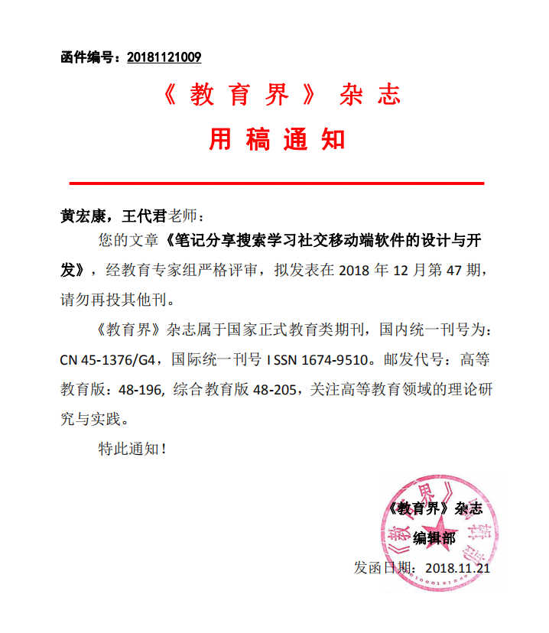
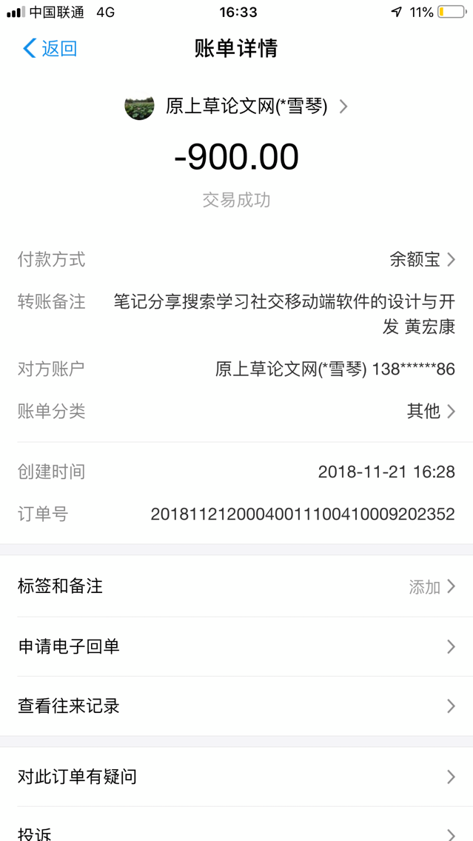

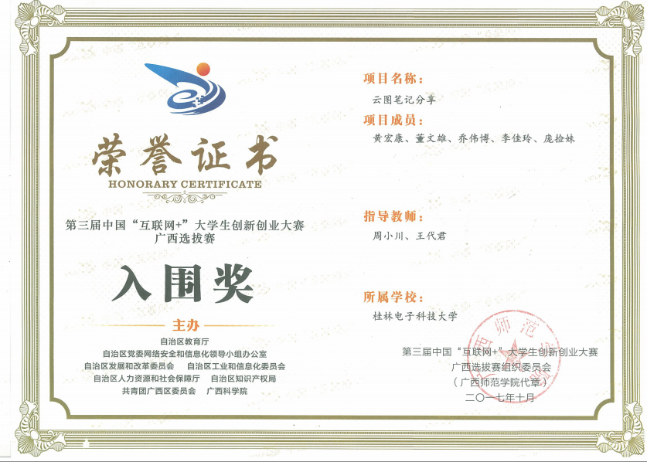

附录2
大创项目结题成果数据统计表
1.项目总体情况
学院（部） |  | 计算机与信息安全学院 | 批准立项年份 |  | 2017年
申报时项目成员 |  | 黄宏康1500310213，  董文雄1300310407，  乔伟博1500310322，  李佳玲1500310102 | 结题时项目成员 |  | 黄宏康1500310213，  董文雄1300310407，  乔伟博1500310322，  李佳玲1500310102
项目名称 |  | “互联网+”环境下笔记分享搜索学习社交移动端软件的设计与开发
2.项目成果统计数据
序号 | 项目 | 内容 | 结题时数值 | 申报时预计
1 | 成果获得情况 | 发明专利总数（个，学生排名前三） | 0 | 0
2 | 成果获得情况 | 学生获得专利数（项，实用新型及外观专利） | 0 | 0
3 | 成果获得情况 | 学生获得软件著作权数（项） | 0 | 0
4 | 成果获得情况 | 学生发表论文、专著总数 | 0 | 0
5 | 成果获得情况 | SCI/EI收录论文数（篇） | 0 | 0
6 | 成果获得情况 | 国内重要刊物论文篇数（篇） | 0 | 0
7 | 成果获得情况 | 国内一般刊物论文数（篇） | 1 | 1
8 | 成果获得情况 | 会议论文数（篇） | 0 | 0
9 | 成果获得情况 | 省部委奖数（项） | 0 | 0
10 | 成果获得情况 | 其它奖数（项） | 0 | 0
11 | 学术交流及竞赛 | 参加会议次数（次） | 0 | 0
12 | 学术交流及竞赛 | 参加竞赛次数（次） | 1 | 0
13 | 学术交流及竞赛 | 开展科普活动次数（次） | 0 | 0
14 | 学术交流及竞赛 | 开展人员培训（人） | 0 | 0

